Bezugsquelle für Visitenkarten-Furnier-Holz:
https://www.amazon.de/s?k=funierholz+ahorn&__mk_de_DE=%C3%85M%C3%85%C5%BD%C3%95%C3%91&ref=nb_sb_noss_1
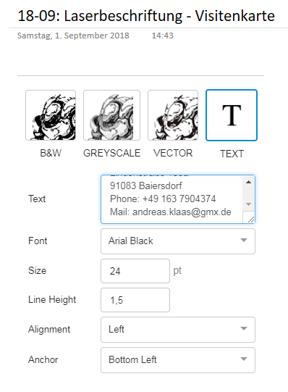
001 | Netlife-Logo auf Holz  Das (neue) Original-Logo von Netlife direkt in die Druckersoftware geladen und das NC-File erzeugt. | 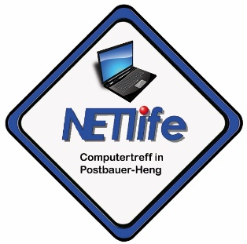
001 | Ergebnis auf hellem Holz. Da auch die Rückseite genutzt wurde, scheint das Bild der Rückseite schwach durch.  Die Druckgeschwindigkeit hatte ich von 800 auf 400 reduziert. | 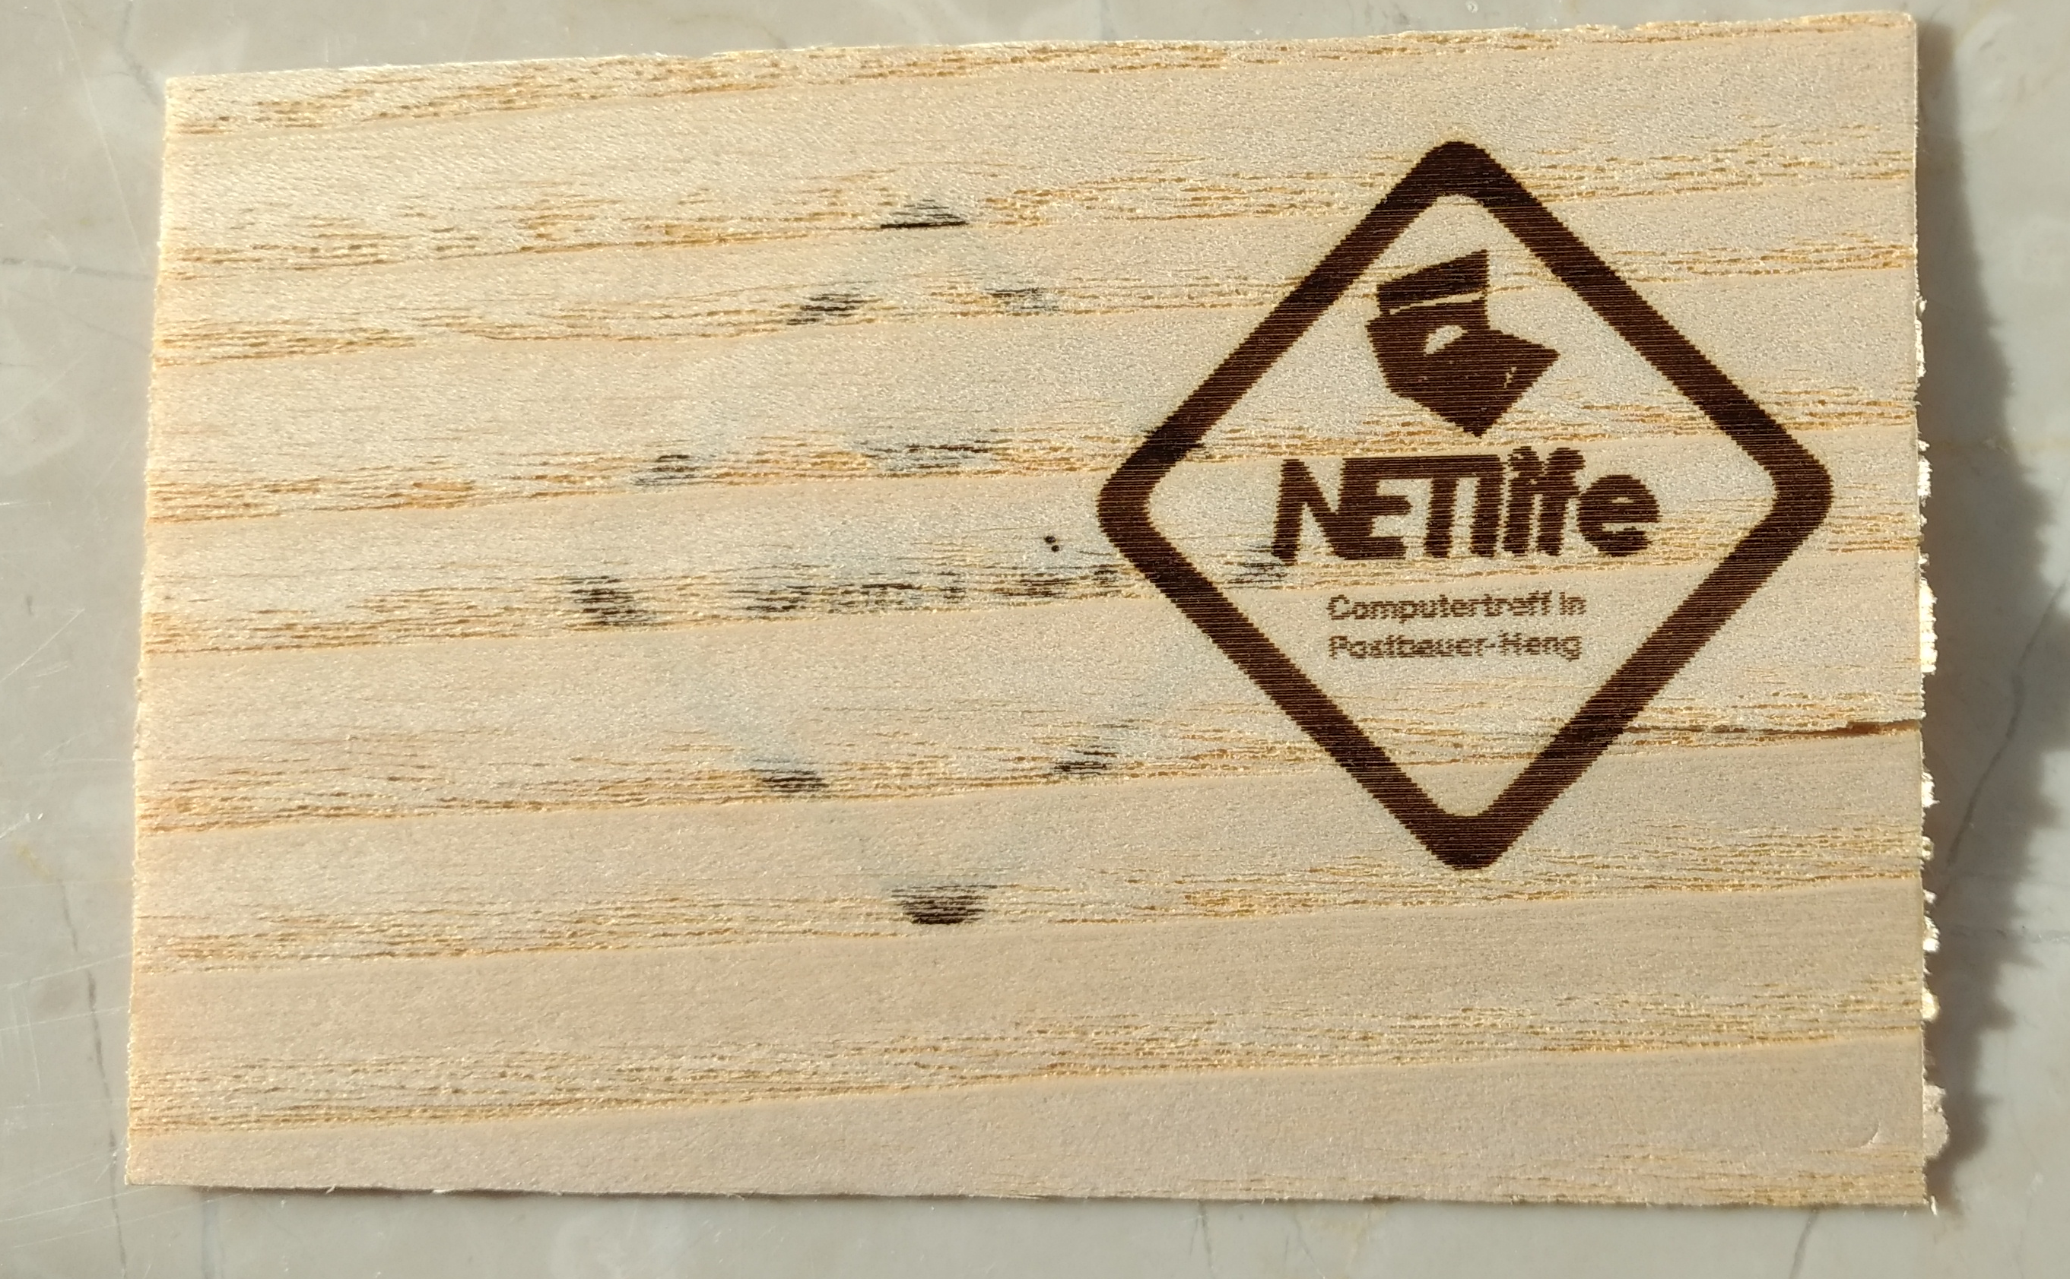
001 | Im unteren Bild sind ein schwacher und ein kräftiger Druckversuch leicht versetzt nebeneinander. | 

